Todos buscamos la felicidad, pero aunque todos la queremos nadie la consigue, ni nosotros nuestras familias, nuestros países o el mundo entero; esto no es nada nuevo desde el comienzo de la historia mentes brillantes y sabias han buscado la clave para alcanzar la felicidad, a lo largo del tiempo hemos propuesto todo tipo de soluciones desde la ciencia y la tecnología hasta la filosofía y la religión, pero aún hay algo que se nos escapa, si Dios existe, ¿por qué hay tanto sufrimiento envidia injusticia y violencia? ¿Si hay suficiente comida en el mundo porque hay tanta gente pasando hambre? ¿Si todos queremos amar y ser amados porque no podemos conseguir familias que duren? Es el momento de algo nuevo, algo que cambie nuestras perspectivas que conecte a todas las personas de las distintas etnias, edades y culturas y que los unan en una comprensión mutua, algo que nos dé fuerza e inspiración para vivir con plenitud, algo que nos ayude a conseguir nuestras metas nuestro máximo potencial y conseguir juntos esa vida de felicidad.

El principio divino es una expresión de la verdad que explora el interior de la naturaleza humana y el estado del mundo, estudia a Dios, el universo y la experiencia humana de una manera que concuerde con nuestro desarrollo espiritual e intelectual, abre una ventana en nuestros corazones de una manera revolucionaria como nunca antes habías visto, expresa la esencia de las escrituras sagradas de todas las religiones y sus significados más profundos.

Te invitamos a descubrir el principio divino un mensaje que ha tocado el corazón a personas de todo el mundo, y experimenta la diferencia qué puede hacer en ti.





La Asociación de Mujeres por la Paz Mundial – AMPM –  es una organización dinámica comprometida con ofrecer a las mujeres oportunidades para contribuir a la creación de una paz duradera en el mundo, a través de actividades diversas, tales como charlas-coloquios, conferencias, seminarios, proyectos de ayuda humanitaria, forums para la erradicación de la pobreza y proyectos de reconciliación racial, religiosa, ideológica, nacional e internacional.

Tiene como fines promover la paz en el mundo potenciando las cualidades de la mujer como medio de paz en el ámbito familiar, social, nacional e internacional.

Promocionamos a la mujer para que desarrolle sus cualidades y sea una ‘mujer de paz’, cultivando un carácter de generosidad y servicio a los demás no solo hacia su familia biológica como también hacia los hombres, mujeres y niños del mundo.

Nos adherimos al principio de que la colaboración, las iniciativas y el fortalecimiento mutuo a través del intercambio racial, cultural y religioso es imprescindible para crear familias saludables y capacitadas para resolver los problemas complejos de nuestras sociedades.

Desarrollamos programas en diferentes áreas tales como ‘el Puente de la Paz’; Proyectos de Hermanamiento Racial; la Creación de Redes, Mujeres de Fe; Proyectos de Ayuda Humanitaria en África, Asia y América; la Iniciativa de Mujeres para la Paz en Oriente Medio; Iniciativas para el Matrimonio y la Familia, etc.

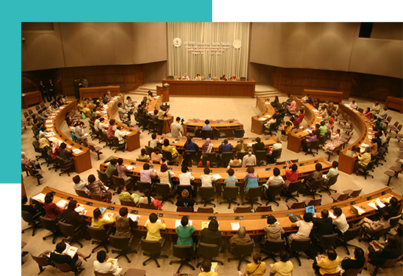

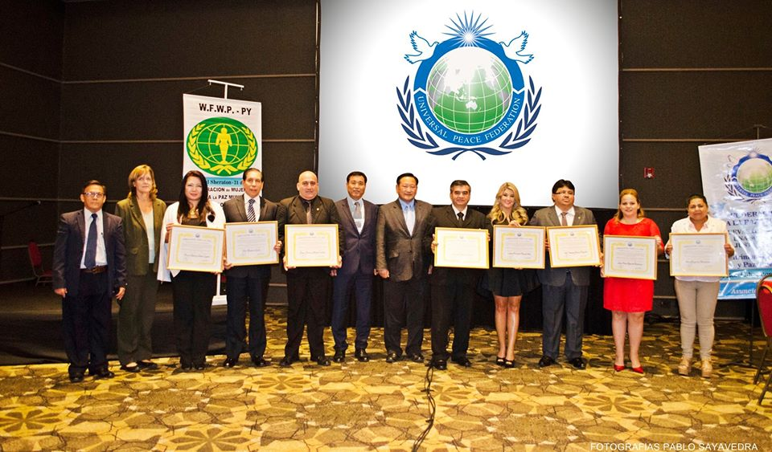

Los Embajadores para la Paz son una red global de líderes que representan la diversidad religiosa, racial y étnica de la familia humana, así como todas las disciplinas del esfuerzo humano. Están en el terreno común de principios compartidos, comprometidos con el camino de promover la reconciliación, superar las barreras y construir la paz.

A nivel local, nacional y global, los consejos de paz proporcionan una plataforma para que las personas de diversas religiones contribuyan con su sabiduría y trabajen de manera efectiva por la paz junto con representantes del gobierno, las empresas y la sociedad civil.

Sus conferencias y foros interreligiosos desafían a las personas de todas las religiones a identificar aspectos universales de sus escrituras y tradiciones que puedan beneficiar a toda la humanidad. El diálogo fomenta la comprensión, el respeto y la cooperación, reconociendo que todos somos miembros de una familia bajo Dios.

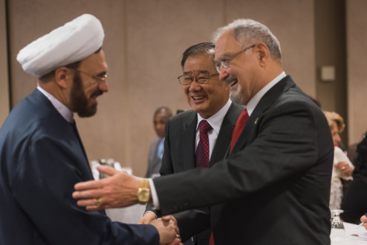 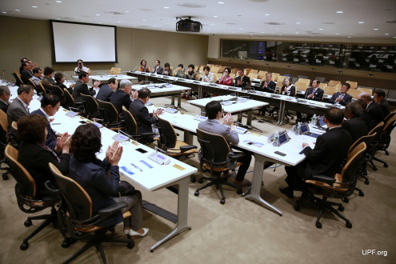

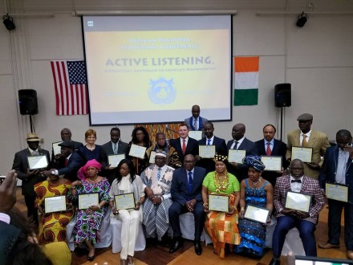

*“Collegiate Association for the Research of Principles (Asociación Colegial del estudio de Principios), o por sus siglas en inglés, CARP, es una organización internacional de jóvenes universitarios que busca forjar líderes que posean el carácter de vivir por el bien mayor, y que sean capaces de construir una cultura de Hyo Jeong (corazón de piedad filial) viviendo una vida sin sombra. Nos esforzamos por el perfeccionamiento individual, desafiando nuestras limitaciones y practicando un estilo de vida basado en los principios éticos y morales, para luego construir familias verdaderas y un mundo verdadero*

*Este* movimiento juvenil internacional promueve la pureza moral, el ideal de la verdadera familia y formación de un nuevo liderazgo, desde el ámbito familiar hasta el mundial, de claro perfil espiritual y ético.